Unidad Didáctica

Programación Lineal, Unidad II


Índice de Contenido

Contenido

Introducción 3
Desarrollo de Contenidos 3
Planteamiento del modelo 3
Teoría del método Simplex 9
Problemas de transporte 25
Esquina noroeste 25
Celda de costo mínimo 32
Aproximación de Vogel 38
Bibliografía y Webgrafía 47
Glosario 47



Introducción

En esta unidad se aborda la teoría de toma de decisiones, se presentan conceptos duales como la certidumbre e incertidumbre y se analiza su los criterios máximos y mínimos en diversos escenarios que permitan al decisor elegir de la mejor manera posible, así también se establecen esquemas de árboles de decisión para adelantarse a las consecuencias de las elecciones tomadas.

Se presentará al educando modelos de optimización de costos y utilidades usando programación lineal y una vez manufacturado el producto procurar su distribución con el menor coste a través del empleo de métodos de transporte.


Desarrollo de Contenidos

Planteamiento del modelo

La Programación Lineal corresponde a un algoritmo a través del cual se pueden resolver situaciones reales en las que se pretende identificar y resolver dificultades para aumentar la productividad respecto a los recursos (principalmente los limitados y costosos), aumentando así los beneficios. El objetivo primordial de la Programación Lineal es optimizar, es decir, maximizar o minimizar funciones lineales en varias variables reales con restricciones lineales (sistemas de inecuaciones lineales), optimizando una función objetivo también lineal.

Los resultados y el proceso de optimización se convierten en un respaldo cuantitativo de las decisiones frente a las situaciones planteadas. Decisiones en las que sería importante tener en cuenta diversos criterios administrativos como:

Los hechos
La experiencia
La intuición
La autoridad

¿Cómo resolver un problema mediante programación lineal?

El primer paso para la resolución de un problema de programación lineal consiste en la identificación de los elementos básicos de un modelo matemático, estos son:

Función Objetivo
Variables
Restricciones

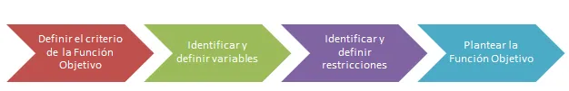
El siguiente paso consiste en la determinación de estos, para lo cual proponemos seguir la siguiente metodología:

La función objetivo

La función objetivo tiene una estrecha relación con la pregunta general que se desea responder. Si en un modelo resultasen distintas preguntas, la función objetivo se relacionaría con la pregunta del nivel superior, es decir, la pregunta fundamental. Así por ejemplo, si en una situación se desean minimizar los costos, es muy probable que la pregunta de mayor nivel sea la que se relacione con aumentar la utilidad en lugar de un interrogante que busque hallar la manera de disminuir los costos.
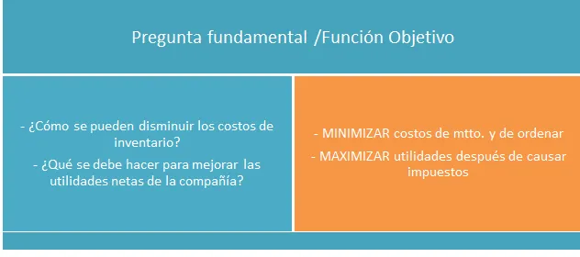
Las variables de decisión

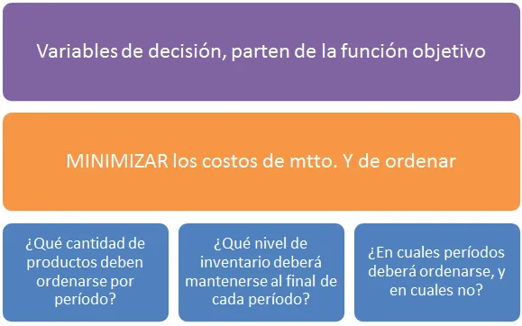
Similar a la relación que existe entre objetivos específicos y objetivo general, se comportan las variables de decisión respecto a la función objetivo, puesto que estas se identifican partiendo de una serie de preguntas derivadas de la pregunta fundamental. Las variables de decisión son en teoría, factores controlables del sistema que se está modelando, y como tal, estas pueden tomar diversos valores posibles, de los cuales se precisa conocer su valor óptimo, que contribuya con la consecución del objetivo de la función general del problema.

Las restricciones

Cuando hablamos de las restricciones en un problema de programación lineal, nos referimos a todo aquello que limita la libertad de los valores que pueden tomar las variables de decisión.

La mejor manera de hallarlas consiste en pensar en un caso hipotético en el que decidiéramos darles un valor infinito a nuestras variables de decisión, por ejemplo, ¿qué pasaría si en un problema que precisa maximizar sus utilidades en un sistema de producción de calzado decidiéramos producir una cantidad infinita de zapatos? Seguramente ahora nos surgirían múltiples interrogantes, como, por ejemplo:

¿Con cuánta materia prima cuento para producirlos?
¿Con cuánta mano de obra cuento para fabricarlos?
¿Pueden las instalaciones de mi empresa albergar tal cantidad de producto?
¿Podría mi fuerza de mercadeo vender todos los zapatos?
¿Puedo financiar tal empresa?

Pues bueno, entonces habríamos descubierto que nuestro sistema presenta una serie de limitantes, tanto físicas, como de contexto, de tal manera que los valores que en un momento dado podrían tomar nuestras variables de decisión se encuentran condicionados por una serie de restricciones.

Ejemplo de resolución de un problema de programación lineal

La fábrica de Hilados y Tejidos «SALAZAR» requiere fabricar dos tejidos de calidad diferente T y T’; se dispone de 500 Kg de hilo a, 300 Kg de hilo b y 108 Kg de hilo c. Para obtener un metro de T diariamente se necesitan 125 gr de a, 150 gr de b y 72 gr de c; para producir un metro de T’ por día se necesitan 200 gr de a, 100 gr de b y 27 gr de c. El T se vende a $4000 el metro y el T’ se vende a $5000 el metro. Si se debe obtener el máximo beneficio, ¿cuántos metros de T y T’ se deben fabricar?

El problema se recomienda leer en más de una ocasión para facilitar el reconocimiento de las variables, además es muy recomendable la elaboración de tablas o matrices que faciliten una mayor comprensión del mismo.

Paso 1: Formular el problema

¿Cuántos metros de T y T’ se deben fabricar?

Y la formulación es:
“Determinar la cantidad de metros diarios de tejido tipo T y T’ a fabricar teniendo en cuenta el óptimo beneficio respecto a la utilidad”.

Paso 2: Determinar las variables de decisión

XT: Cantidad de metros diarios de tejido tipo T a fabricar
XT’: Cantidad de metros diarios de tejido tipo T’ a fabricar

PASO 3: Determinar las restricciones del problema

En este paso determinamos las funciones que limitan el problema, estas están dadas por capacidad, disponibilidad, proporción, no negatividad entre otras.

De disponibilidad de materia prima:

0,125XT + 0,200XT’ <= 500 Hilo “a”

0,150XT + 0,100XT’ <= 300 Hilo “b”

0,072XT + 0,027XT’ <= 108 Hilo “c”

De no negatividad

XT,XT’ >= 0

PASO 4: Determinar la Función Objetivo

En este paso es de vital importancia establecer el contexto operativo del problema para de esta forma determinar si es de Maximización o Minimización. En este caso abordamos el contexto de beneficio por ende lo ideal es Maximizar.

Función Objetivo

ZMAX = 4000XT + 5000XT’

PASO 5: Resolver el modelo utilizando software o métodos manuales

A menudo los problemas de programación lineal están constituidos por innumerables variables, lo cual dificulta su resolución manual, es por esto que se recurre a software especializado, como es el caso de WinQSB, TORA, Lingo o para modelos menos complejos se hace útil la herramienta Solver de Excel.
El anterior ejercicio fue resuelto mediante Solver – Excel, y su resultado fue:

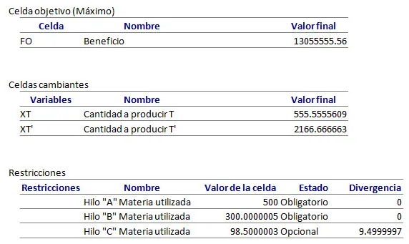
Hemos preparado una serie de ejercicios de programación lineal y programación lineal entera, en los cuales podrá observar su modelamiento y resolución en Solver.

Teoría del método Simplex

El método Simplex es un procedimiento iterativo que permite mejorar la solución de la función objetivo en cada paso. El proceso concluye cuando no es posible continuar mejorando dicho valor, es decir, se ha alcanzado la solución óptima (el mayor o menor valor posible, según el caso, para el que se satisfacen todas las restricciones).

Partiendo del valor de la función objetivo en un punto cualquiera, el procedimiento consiste en buscar otro punto que mejore el valor anterior. Como se verá en el método Gráfico, dichos puntos son los vértices del polígono (o poliedro o polícoro, si el número de variables es mayor de 2) que constituye la región determinada por las restricciones a las que se encuentra sujeto el problema (llamada región factible). La búsqueda se realiza mediante desplazamientos por las aristas del polígono, desde el vértice actual hasta uno adyacente que mejore el valor de la función objetivo. Siempre que exista región factible, como su número de vértices y de aristas es finito, será posible encontrar la solución.

El método Simplex se basa en la siguiente propiedad: si la función objetivo Z no toma su valor máximo en el vértice A, entonces existe una arista que parte de A y a lo largo de la cual el valor de Z aumenta.

Será necesario tener en cuenta que el método Simplex únicamente trabaja con restricciones del problema cuyas inecuaciones sean del tipo "≤" (menor o igual) y sus coeficientes independientes sean mayores o iguales a 0. Por tanto, habrá que estandarizar las restricciones para que cumplan estos requisitos antes de iniciar el algoritmo del Simplex. En caso de que después de este proceso aparezcan restricciones del tipo "≥" (mayor o igual) o "=" (igualdad), o no se puedan cambiar, será necesario emplear otros métodos de resolución, siendo el más común el método de las Dos Fases.

La forma estándar del modelo de problema consta de una función objetivo sujeta a determinadas restricciones:

Función objetivo: | c1·x1 + c2·x2 + ... + cn·xn
Sujeto a: | a11·x1 + a12·x2 + ... + a1n·xn = b1  a21·x1 + a22·x2 + ... + a2n·xn = b2  ...  am1·x1 + am2·x2 + ... + amn·xn = bm  x1,..., xn ≥ 0

El modelo debe cumplir las siguientes condiciones:

El objetivo consistirá en maximizar o minimizar el valor de la función objetivo (por ejemplo, incrementar ganancias o reducir pérdidas, respectivamente).
Todas las restricciones deben ser ecuaciones de igualdad (identidades matemáticas).
Todas las variables (xi) deben tener valor positivo o nulo (condición de no negatividad).
Los términos independientes (bi) de cada ecuación deben ser no negativos.

Hay que adaptar el problema modelado a la forma estándar para poder aplicar el algoritmo del Simplex.

Tipo de optimización.

Como se ha comentado, el objetivo del método consistirá en optimizar el valor de la función objetivo. Sin embargo, se presentan dos opciones: obtener el valor óptimo mayor (maximizar) u obtener el valor óptimo menor (minimizar).

Además, existen diferencias en el algoritmo entre el objetivo de maximización y el de minimización en cuanto al criterio de condición de parada para finalizar las iteraciones y a las condiciones de entrada y salida de la base. Así:

Objetivo de maximización
Condición de parada: cuando en la fila Z no aparece ningún valor negativo.
Condición de entrada a la base: el menor valor negativo en la fila Z (o el de mayor valor absoluto entre los negativos) indica la variable Pj que entra a la base.
Condición de salida de la base: una vez obtenida la variable entrante, la variable que sale se determina mediante el menor cociente P0/Pj de los estrictamente positivos.

Objetivo de minimización
Condición de parada: cuando en la fila Z no aparece ningún valor positivo.
Condición de entrada a la base: el mayor valor positivo en la fila Z indica la variable Pj que entra a la base.
Condición de salida de la base: una vez obtenida la variable entrante, la variable que sale se determina mediante el menor cociente P0/Pj de los estrictamente negativos.

No obstante, es posible normalizar el objetivo del problema con el fin de aplicar siempre los mismos criterios en lo referente a la condición de parada del algoritmo y a las condiciones de entrada y salida de las variables de la base. De esta forma, si el objetivo es minimizar la solución, se puede cambiar el problema a otro equivalente de maximización simplemente multiplicando la función objetivo por "-1". Es decir, el problema de minimizar Z es equivalente al problema de maximizar (-1)·Z. Una vez obtenida la solución será necesario multiplicarla también por (-1).

Ventajas: No hay que preocuparse por nuevos criterios de parada, condición de entrada y salida de la base ya que se mantienen.

Inconvenientes: En el caso de que la función tenga todos los coeficientes de sus variables básicas positivos, y además las restricciones sean del tipo de desigualdad "≤", al hacer el cambio dichos coeficientes quedan negativos cumpliéndose la condición de parada en la primera iteración (en la fila del valor de la función objetivo todos los valores son positivos o cero). Obteniéndose en este caso por defecto un valor óptimo para la función igual a 0.

Solución: Realmente no existe este problema dado que para que la solución sea superior a 0 es necesario que alguna restricción tenga impuesta la condición "≥" (y se trataría de un modelo para el método de las Dos Fases). En el caso planteado, la solución real debe ser cero.

Cambio de signo de los términos independientes

También se ha dicho que los términos independientes (bi) de cada ecuación deben ser no negativos para poder emplear el método Simplex. A tal fin, si alguna de las restricciones presenta un término independiente menor que 0 habrá que multiplicar por "-1" ambos lados de la inecuación (teniendo en cuenta que esta operación también afecta al tipo de restricción).

Ventajas: Con ésta simple modificación de signos en las restricciones correspondientes se posibilita la aplicación del método Simplex al problema modelado.

Inconvenientes: Puede resultar que en las restricciones donde tengamos que modificar los signos de las constantes, los tipos de desigualdad fueran "≤" (quedando tras la operación del tipo "≥") siendo necesario desarrollar el método de las Dos Fases. Este inconveniente no es controlable, aunque podría ocurrir el caso contrario y resultar beneficioso si los términos independientes negativos se presentan en todas aquellas restricciones con desigualdad de tipo "≥". Si existe alguna restricción del tipo "=" no supondría ninguna ventaja ni desventaja puesto que siempre sería de necesaria aplicación el método de las Dos Fases.

Normalización de las restricciones

Otra de las condiciones del modelo estándar del problema es que todas las restricciones sean ecuaciones de igualdad (también llamadas restricciones de igualdad), por lo que hay que convertir las restricciones de desigualdad o inecuaciones en dichas identidades matemáticas.

La condición de no negatividad de las variables (x1,..., xn ≥ 0) es la única excepción y se mantiene tal cual.

Restricción de tipo "≤"
Para normalizar una restricción con una desigualdad del tipo "≤", hay que añadir una nueva variable, llamada variable de holgura xs (con la condición de no negatividad: xs ≥ 0). Esta nueva variable aparece con coeficiente cero en la función objetivo, y sumando en la ecuación correspondiente (que ahora sí será una identidad matemática o ecuación de igualdad).

a11·x1 + a12·x2 ≤ b1 a11·x1 + a12·x2 + 1·xs = b1

Restricción de tipo "≥"
En caso de una desigualdad del tipo "≥", también hay que añadir una nueva variable llamada variable de exceso xs (con la condición de no negatividad: xs ≥ 0). Esta nueva variable aparece con coeficiente cero en la función objetivo, y restando en la ecuación correspondiente.

Surge ahora un problema con la condición de no negatividad con esta nueva variable del problema. Las inecuaciones que contengan una desigualdad de tipo "≥" quedarían:

a11·x1 + a12·x2 ≥ b1 a11·x1 + a12·x2 - 1·xs = b1
Al realizar la primera iteración con el método Simplex, las variables básicas no estarán en la base y tomarán valor cero. En este caso la nueva variable xs, tras hacer cero a x1 y x2, tomará el valor -b1 y no cumpliría la condición de no negatividad. Es necesario añadir otra nueva variable xr, llamada variable artificial, que también aparecerá con coeficiente cero en la función objetivo y sumando en la restricción correspondiente. Quedando entonces de la siguiente manera:

a11·x1 + a12·x2 ≥ b1 a11·x1 + a12·x2 - 1·xs + 1·xr = b1

Restricción de tipo "="
Al contrario de lo que cabría pensar, para las restricciones de tipo "=" (aunque ya son identidades) también es necesario agregar variables artificiales xr. Como en el caso anterior, su coeficiente será cero en la función objetivo y aparecerá sumando en la restricción correspondiente.

a11·x1 + a12·x2 = b1 a11·x1 + a12·x2 + 1·xr = b1

En el último caso se hace patente que las variables artificiales suponen una violación de las leyes del álgebra, por lo que será necesario asegurar que dichas variables artificiales tengan un valor 0 en la solución final. De esto se encarga el método de las Dos Fases y por ello siempre que aparezcan este tipo de variables habrá que realizarlo.

En la siguiente tabla se resume según la desigualdad el tipo de variable que aparece en la ecuación normalizada, así como su signo:

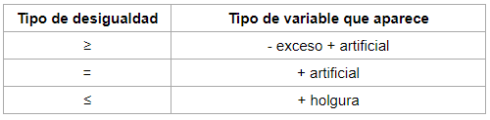

Desarrollando el método Simplex

Una vez estandarizado el modelo puede ocurrir que sea necesario aplicar el método Simplex o el método de las Dos Fases. Véase en la figura la forma de actuación para llegar a la solución del problema modelado.

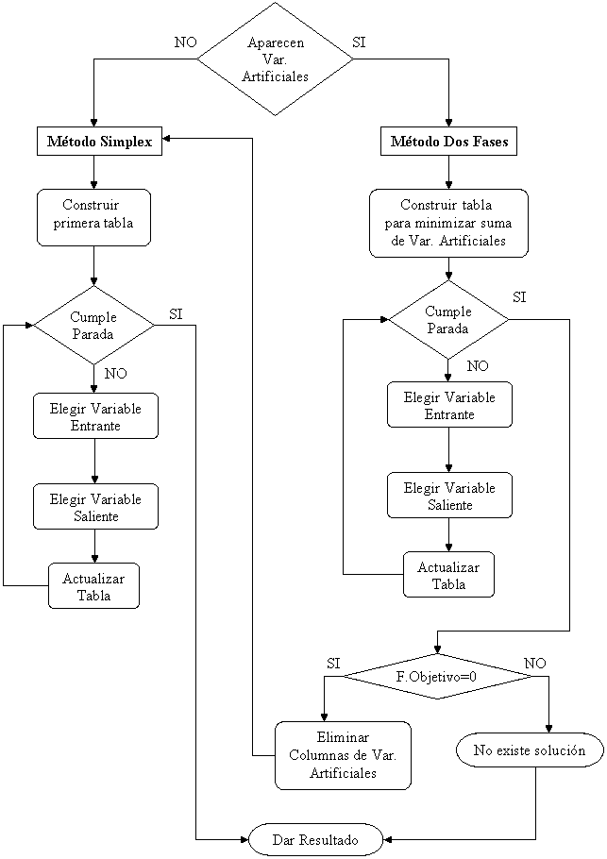

Método Simplex

Construcción de la primera tabla:
Las columnas de la tabla están dispuestas de la siguiente forma: la primera columna de la tabla contiene las variables que se encuentran en la base (o variables básicas), esto es, aquellas que toman valor para proporcionar una solución; la segunda columna recoge los coeficientes que dichas variables básicas tienen en la función objetivo (esta columna es llamada Cb); la tercera muestra el término independiente de cada restricción (P0); a partir de ésta aparece una columna por cada una de las variables de decisión y holgura presentes en la función objetivo (Pj). Para tener una visión más clara de la tabla, se incluye una fila que contiene los títulos de cada una de las columnas.

Sobre esta tabla se agregan dos nuevas filas: una de ellas, que lidera la tabla, donde aparecen los coeficientes de las variables de la función objetivo, y una última fila que recoge el valor la función objetivo y los costes reducidos Zj - Cj.

Los costes reducidos muestran la posibilidad de mejora en la solución Z0. Por este motivo también son llamados valores indicadores.

Se muestra a continuación el aspecto general de la tabla del método Simplex:

Tabla
 |  |  | C1 | C2 | ... | Cn
Base | Cb | P0 | P1 | P2 | ... | Pn
P1 | Cb1 | b1 | a11 | a12 | ... | a1n
P2 | Cb2 | b2 | a21 | a22 | ... | a2n
... | ... | ... | ... | ... | ... | ...
Pm | Cbm | bm | am1 | am2 | ... | amn
Z |  | Z0 | Z1-C1 | Z2-C2 | ... | Zn-Cn

Todos los valores incluidos en la tabla vendrán dados por el modelo del problema salvo los valores de la fila Z (o fila indicadora). Estos se obtienen de la siguiente forma: Zj = Σ(Cbi·Pj) para i = 1..m, donde si j = 0, P0 = bi y C0 = 0, y en caso contrario Pj = aij.

Se observa, al realizar el método Simplex, que en esta primera tabla ocupan la base todas las variables de holgura y por ello (todos los coeficientes de las variables de holgura son 0 en la función objetivo) el valor inicial de Z es cero.

Por este mismo motivo tampoco es necesario realizar los cálculos de los costes reducidos en la primera tabla, pudiéndose determinar directamente como el cambio de signo de los coeficientes de cada variable en la función objetivo, esto es, -Cj.

Condición de parada:
Se cumple la condición de parada cuando la fila indicadora no contiene ningún valor negativo entre los costes reducidos (cuando el objetivo es la maximización), esto es, no existe posibilidad de mejora.

Una vez cumplida la condición de parada, el valor de cada variable que logra la solución óptima se encuentra en la columna P0, indicándose en la base a qué variable corresponde dicho valor. Si una variable no aparece en la base, significa que su valor es cero. De la misma forma el valor óptimo de la función objetivo (Z) se encuentra en la columna P0, fila Z.

Si no se cumple la condición de parada es necesario realizar una iteración más del algoritmo, esto es, determinar la variable que se vuelve básica y la que deja de serlo, encontrar el elemento pivote, actualizar los valores de la tabla y comprobar si se cumple nuevamente la condición de parada.

Es también posible determinar que el problema no se encuentra acotado y su solución siempre resultará mejorable. En tal caso no es necesario continuar iterando indefinidamente y se puede finalizar el algoritmo. Esta situación ocurre cuando en la columna de la variable entrante a la base todos los valores son negativos o nulos.

Elección de la variable que entra a la base:
Cuando una variable se vuelve básica, es decir, entra en la base, comienza a formar parte de la solución. Observando los costes reducidos en la fila Z, se decide que entra a la base la variable de la columna en la que éste sea el de menor valor (o de mayor valor absoluto) entre los negativos.

Elección de la variable que sale de la base:
Una vez obtenida la variable entrante, se determina que sale de la base la variable que se encuentre en aquella fila cuyo cociente P0/Pj sea el menor de los estrictamente positivos (teniendo en cuenta que esta operación se hará únicamente cuando Pj sea superior a 0).

Elemento pivote:
El elemento pivote de la tabla queda marcado por la intersección entre la columna de la variable entrante y la fila de la variable saliente.

Actualización de la tabla:
Las filas correspondientes a la función objetivo y a los títulos permanecerán inalteradas en la nueva tabla. El resto de valores deberán calcularse como se explica a continuación:

En la fila del elemento pivote cada nuevo elemento se calcula como:
Nuevo Elemento Fila Pivote = Anterior Elemento Fila Pivote / Pivote.

En el resto de las filas cada elemento se calcula:
Nuevo Elemento Fila = Anterior Elemento Fila - (Anterior Elemento Fila en Columna Pivote * Nuevo Elemento Fila Pivote).

De esta forma se consigue que todos los elementos de la columna de la variable entrante sean nulos salvo el de la fila de la variable saliente cuyo valor será 1. (Es análogo a utilizar el método de Gauss-Jordan para resolver sistemas de ecuaciones lineales).

Método de las Dos Fases

El método de las Dos Fases se utiliza cuando aparecen variables artificiales en la forma canónica o estándar del problema. La primera fase trata de resolver el problema auxiliar Z' de minimizar la suma de las variables artificiales y conseguir que sea cero (con objeto de evitar incongruencias matemáticas). Una vez resuelto este primer problema, y siempre y cuando el resultado sea el esperado, se reorganiza la tabla resultante para utilizarla en la segunda fase sobre el problema original.

En caso contrario el problema no es factible, es decir, no tiene solución y no será necesario continuar con la segunda fase.

FASE 1

Esta primera fase es muy similar al método Simplex, con la excepción de la construcción de la primera tabla, además de la necesidad de estudiar el resultado obtenido para determinar si se desarrolla la segunda fase.

En tal caso, la última tabla de esta fase será, con algunas modificaciones, la utilizada como tabla inicial para la segunda fase.

Construcción de la primera tabla:
Se elabora de manera análoga a la tabla inicial del método Simplex, pero con algunas diferencias.

Como se ha comentado, en esta primera fase se resuelve un problema auxiliar (la minimización de la suma de las variables artificiales) con una función objetivo auxiliar. Por lo tanto en la primera fila de la tabla, donde se muestran los coeficientes de las variables de la función objetivo, aparecerán todos los términos a cero excepto los coeficientes de variables artificiales. El valor de cada uno de estos coeficientes es "-1" debido a que se está minimizando la suma de dichas variables (recuerde que minimizar Z' es igual que maximizar (-1)·Z').

La otra diferencia para la primera tabla radica en que ahora sí es necesario calcular la fila Z (o fila indicadora).

Tabla
 |  | C0 | C1 | C2 | ... | Cn-k | ... | Cn
Base | Cb | P0 | P1 | P2 | ... | Pn-k | ... | Pn
P1 | Cb1 | b1 | a11 | a12 | ... | a1n-k | ... | a1n
P2 | Cb2 | b2 | a21 | a22 | ... | a2n-k | ... | a2n
... | ... | ... | ... | ... | ... | ... | ... | ...
Pm | Cbm | bm | am1 | am2 | ... | amn-k | ... | amn
Z |  | Z0 | Z1 | Z2 | ... | Zn-k | ... | Zn

Siendo Zj = Σ(Cbi·Pj) - Cj para i = 1..m, donde si j = 0, P0 = bi y C0 = 0, y en caso contrario Pj = aij.

Condición de parada y paso a la fase 2:
La condición de parada es la misma que en el método Simplex normal. Esto es, cuando en la fila indicadora ninguno de los valores de los costes reducidos es negativo (ya que tal y como se ha planteado el objetivo es la maximización de (-1)·Z').

Cumplida la condición de parada es necesario determinar si es posible pasar a la segunda fase para obtener la solución óptima del problema original. Esto se hace observando el resultado obtenido en la primera fase: si su valor es 0, significa que el problema original tiene solución y es posible calcularla, en caso contrario indica que se trata de un problema no factible y no tiene solución.

FASE 2

La segunda fase del método de las Dos Fases se desarrolla exactamente igual que el método Simplex, con la salvedad de que antes de iniciar las iteraciones hay que eliminar las columnas correspondientes a las variables artificiales, y reconstruir la tabla inicial.

Eliminar Columna de variables artificiales:
Si hemos llegado a la conclusión de que el problema original tiene solución, debemos preparar nuestra tabla para la segunda fase. Este paso es muy sencillo, se trata únicamente de eliminar las columnas correspondientes a las variables artificiales.

Construcción de la tabla inicial:
La tabla inicial en este caso se mantiene casi igual a la última tabla de la primera fase. Únicamente habrá que modificar la fila de la función objetivo por la del problema original y calcular nuevamente la fila Z (de la misma forma que en la primera tabla de la fase 1).

A partir de este punto, todas las iteraciones hasta llegar a la solución óptima del problema no presentan ninguna diferencia con el método Simplex.

Identificando casos anómalos y soluciones

Solución óptima: cuando se cumple la condición de parada y no hay variables artificiales en la base con valor positivo (los valores se indican en la columna P0), se ha conseguido la optimización. El valor Z0 actual es la solución óptima del problema, cumpliéndose para las variables que se encuentran en la base. Si se trata de un problema de minimización, el valor óptimo obtenido se multiplicará por "-1".

Infinitas soluciones: cumplida la condición de parada, si alguna variable de decisión no básica tiene un valor 0 en la fila Z, significa que existe otra solución que aporta el mismo valor óptimo para la función objetivo. Es este caso el problema admite infinitas soluciones, estando todas ellas comprendidas dentro del segmento (o porción del plano, región del espacio, etc. dependiendo del número de variables del problema) definido por A·X1 + B·X2 = Z0. Mediante una nueva iteración y haciendo que la variable de decisión que tiene el 0 en la fila Z entre en la base se obtendrá otra solución diferente para el mismo valor óptimo.

Solución ilimitada (no acotada): si toda la columna de la variable que entra a la base tiene todos sus elementos negativos o nulos se trata de problema no acotado, es decir, que tiene solución ilimitada. No hay valor óptimo concreto para la función objetivo sino que a medida que se aumenta el valor de las variables también se incrementa el valor Z sin violar ninguna restricción.

No existe solución: cuando ningún punto satisface todas las restricciones del problema se produce la infactibilidad no existiendo ninguna solución posible para él. En este caso, una vez terminadas todas las iteraciones del algoritmo, existen en la base variables artificiales cuyo valor es superior a cero.

Empate de variable entrante: cuando se produce un empate en la condición de decisión de la variable entrante se puede optar por cualquiera de ellas sin que esto afecte a la solución final. Por contra si influye en el número de iteraciones necesarias para obtener dicha solución. Se aconseja optar a favor de las variables básicas ya que ellas son las que formarán parte de la solución óptima.

Empate de variable saliente: se puede nuevamente optar por cualquiera de ellas. Sin embargo, a fin de no alargar el problema y evitar la entrada en un bucle infinito (caso degenerado), se discrimina a favor de las variables de decisión haciendo que permanezcan en la base. En el caso de estar en la primera fase del método de las Dos Fases, se optará por sacar de la base las variables artificiales.

Curiosidad en la Fase 1: al finalizar la fase 1, si el problema original tiene solución, todas las variables artificiales en la fila indicadora deben tener el valor "1".

¿El elemento pivote puede ser nulo?: No, el elemento pivote siempre será estrictamente positivo ya que únicamente se realizan los cocientes entre valores no negativos y mayores que cero (ante un problema de maximización).

Problemas de transporte

Esquina noroeste
El método de la esquina Noroeste es un algoritmo heurístico capaz de solucionar problemas de transporte o distribución, mediante la consecución de una solución básica inicial que satisfaga todas las restricciones existentes, sin que esto implique que se alcance el costo óptimo total.

Este método tiene como ventaja frente a sus similares, la rapidez de su ejecución, y es utilizado con mayor frecuencia en ejercicios donde el número de fuentes y destinos sea muy elevado.

Su nombre se debe al génesis del algoritmo, el cual inicia en la ruta, celda o esquina Noroeste. Es común encontrar gran variedad de métodos que se basen en la misma metodología de la esquina Noroeste, dado que podemos encontrar de igual manera el método e la esquina Noreste, Sureste o Suroeste.

Algoritmo de resolución de la Esquina Noroeste

Se parte por esbozar en forma matricial el problema, es decir, filas que representen fuentes y columnas que representen destinos, luego el algoritmo debe de iniciar en la celda, ruta o esquina Noroeste de la tabla (esquina superior izquierda).
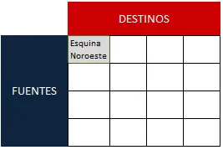

Paso 1 En la celda seleccionada como esquina Noroeste se debe asignar la máxima cantidad de unidades posibles, cantidad que se ve restringida ya sea por las restricciones de oferta o de demanda. En este mismo paso se procede a ajustar la oferta y demanda de la fila y columna afectada, restándole la cantidad asignada a la celda.

Paso 2 En este paso se procede a eliminar la fila o destino cuya oferta o demanda sea 0 después del «Paso 1», si dado el caso ambas son cero arbitrariamente se elige cual eliminar y la restante se deja con demanda u oferta cero (0) según sea el caso.

Paso 3 Una vez en este paso existen dos posibilidades, la primera que quede un solo renglón o columna, si este es el caso se ha llegado al final el método, «detenerse». La segunda es que quede más de un renglón o columna, si este es el caso iniciar nuevamente el «Paso 1».

Ejemplo del Método de la Esquina Noroest

Una empresa energética colombiana dispone de cuatro plantas de generación para satisfacer la demanda diaria eléctrica en cuatro ciudades, Cali, Bogotá, Medellín y Barranquilla. Las plantas 1,2,3 y 4 pueden satisfacer 80, 30, 60 y 45 millones de KW al día respectivamente. Las necesidades de las ciudades de Cali, Bogotá, Medellín y Barranquilla son de 70, 40, 70 y 35 millones de Kw al día respectivamente. Los costos asociados al envío de suministro energético por cada millón de KW entre cada planta y cada ciudad son los registrados en la siguiente tabla.

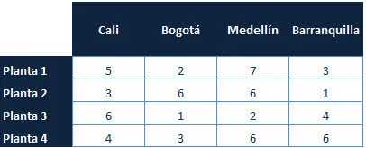

Formule un modelo de programación lineal que permita satisfacer las necesidades de todas las ciudades al tiempo que minimice los costos asociados al transporte.

Solución paso a paso
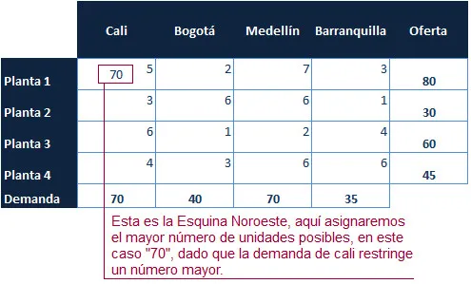

Ahora la cantidad asignada a la esquina noroeste es restada a la demanda de Cali y a la oferta de la «Planta 1», en un procedimiento muy lógico. Dado que la demanda de

Cali una vez restada la cantidad asignada es cero (0), se procede a eliminar la columna. El proceso de asignación nuevamente se repite.

Continuamos con las iteraciones.
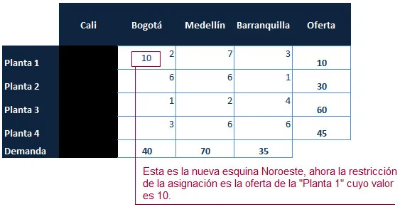

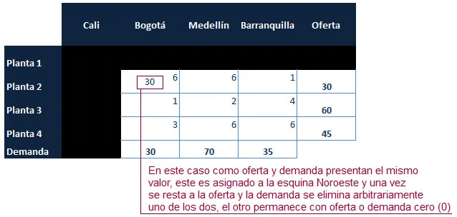
En este caso nos encontramos frente a la elección de la fila o columna a eliminar (tachar), sin embargo podemos utilizar un criterio mediante el cual eliminemos la fila o columna que presente los costos más elevados. En este caso la «Planta 2».
Nueva iteración:
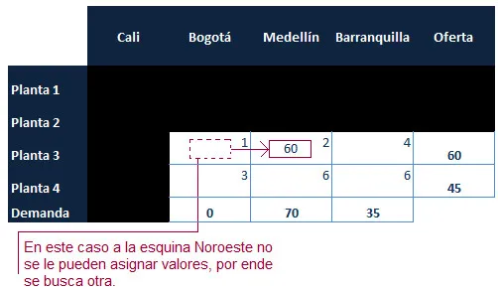

Una vez finalizada esta asignación, se elimina la «Planta 3» que ya ha sido satisfecha con la asignación de 60 unidades, por ende nos queda una sola fila a la cual le asignamos las unidades estrictamente requeridas y hemos finalizado el método.
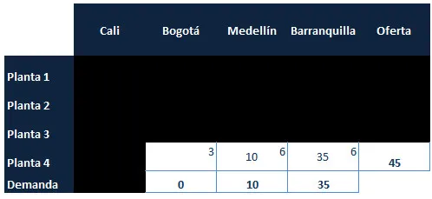

El cuadro de las asignaciones (que debemos desarrollarlo paralelamente) queda así:
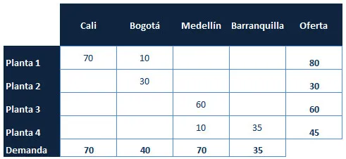

Los costos asociados a la distribución son:

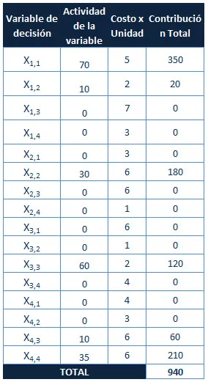

El costo total es evidentemente superior al obtenido mediante Programación Lineal y el Método de Aproximación de Vogel, lo cual demuestra lo enunciado en la descripción del algoritmo que cita que no obtiene siempre la mejor solución, sin embargo presenta un cumplimiento de todas las restricciones y una rapidez de elaboración, lo cual es una ventaja en problemas con innumerables fuentes y destinos en los cuales no nos importe más que satisfacer las restricciones

Celda de costo mínimo

El método del costo mínimo o método de los mínimos costos es un algoritmo desarrollado con el objetivo de resolver problemas de transporte o distribución, arrojando mejores resultados que métodos como el de la esquina noroeste, dado que se enfoca en las rutas que presentan menores costos.

Este algoritmo es mucho más sencillo que los anteriores, dado que se trata simplemente de la asignación de la mayor cantidad de unidades posibles (sujeta a las restricciones de oferta y/o demanda) a la celda menos costosa de toda la matriz hasta finalizar el método.

Algoritmo del Costo Mínimo

Paso 1 De la matriz se elige la ruta (celda) menos costosa (en caso de un empate, este se rompe arbitrariamente) y se le asigna la mayor cantidad de unidades posible, cantidad que se ve restringida ya sea por las restricciones de oferta o de demanda. En este mismo paso se procede a ajustar la oferta y demanda de la fila y columna afectada, restándole la cantidad asignada a la celda.

Paso 2 En este paso se procede a eliminar la fila o destino cuya oferta o demanda sea 0 después del «Paso 1», si dado el caso ambas son cero arbitrariamente se elige cual eliminar y la restante se deja con demanda u oferta cero (0) según sea el caso.

Paso 3 Una vez en este paso existen dos posibilidades, la primera que quede un solo renglón o columna, si este es el caso se ha llegado al final el método, «detenerse».

La segunda es que quede más de un renglón o columna, si este es el caso iniciar nuevamente el «Paso 1».

Ejemplo del Método del Costo Mínimo

Por medio de este método resolveremos el problema de transporte propuesto y resuelto en artículos anteriores mediante programación lineal.

El problema

Una empresa energética colombiana dispone de cuatro plantas de generación para satisfacer la demanda diaria eléctrica en cuatro ciudades, Cali, Bogotá, Medellín y Barranquilla. Las plantas 1,2,3 y 4 pueden satisfacer 80, 30, 60 y 45 millones de KW al día respectivamente. Las necesidades de las ciudades de Cali, Bogotá, Medellín y Barranquilla son de 70, 40, 70 y 35 millones de Kw al día respectivamente. Los costos asociados al envío de suministro energético por cada millón de KW entre cada planta y cada ciudad son los registrados en la siguiente tabla.
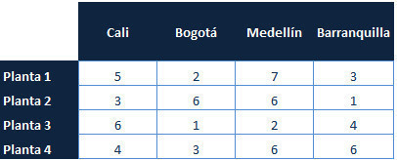

Formule un modelo de programación lineal que permita satisfacer las necesidades de todas las ciudades al tiempo que minimice los costos asociados al transporte.

Solución paso a paso

Seleccionamos la celda con menor valor, es decir la menos costosa, para asignarle la mayor cantidad posible.
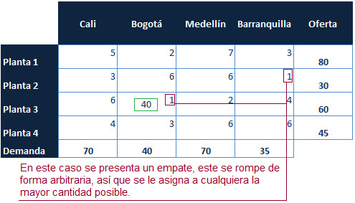

Luego esa cantidad asignada se resta a la demanda de Bogotá y a la oferta de la «Planta 3», en un proceso muy lógico. Dado que Bogotá se queda sin demanda esta columna desaparece, y se repite el primer proceso.
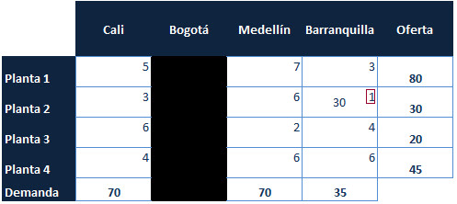

Nuevo proceso de asignación

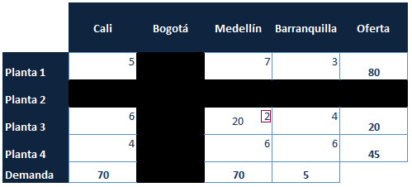

Nuevo proceso de asignación

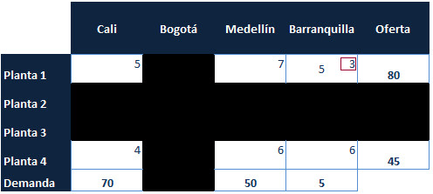

Nuevo proceso de asignación

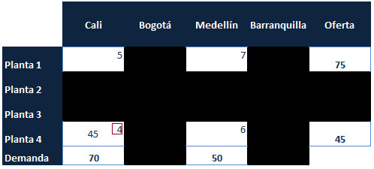

Una vez finalizado el cuadro anterior nos daremos cuenta que solo quedará una fila, por ende asignamos las unidades y se ha terminado el método.

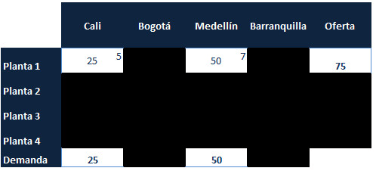

El cuadro de las asignaciones (que debemos desarrollarlo paralelamente) queda así:
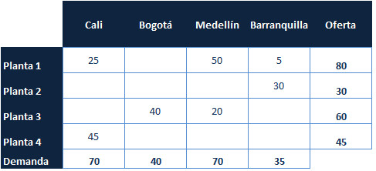

Los costos asociados a la distribución son:

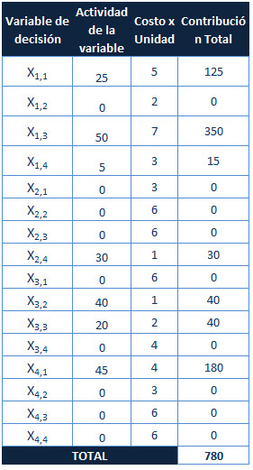

Aproximación de Vogel

El método de aproximación de Vogel es un método heurístico de resolución de problemas de transporte capaz de alcanzar una solución básica no artificial de inicio, este modelo requiere de la realización de un número generalmente mayor de iteraciones que los demás métodos heurísticos existentes con este fin, sin embargo produce mejores resultados iniciales que los mismos.

Algoritmo de Vogel El método consiste en la realización de un algoritmo que consta de 3 pasos fundamentales y 1 más que asegura el ciclo hasta la culminación del método.

Paso 1 Determinar para cada fila y columna una medida de penalización restando los dos costos menores en filas y columnas.

Paso 2 Escoger la fila o columna con la mayor penalización, es decir que de la resta realizada en el «Paso 1» se debe escoger el número mayor. En caso de haber empate, se debe escoger arbitrariamente (a juicio personal).

Paso 3 De la fila o columna de mayor penalización determinada en el paso anterior debemos de escoger la celda con el menor costo, y en esta asignar la mayor cantidad posible de unidades. Una vez se realiza este paso una oferta o demanda quedará satisfecha por ende se tachará la fila o columna, en caso de empate solo se tachará 1, la restante quedará con oferta o demanda igual a cero (0).

Paso 4: De ciclo y excepciones
- Si queda sin tachar exactamente una fila o columna con cero oferta o demanda, detenerse.
- Si queda sin tachar una fila o columna con oferta o demanda positiva, determine las variables básicas en la fila o columna con el método de costos mínimos, detenerse.
- Si todas las filas y columnas que no se tacharon tienen cero oferta y demanda, determine las variables básicas cero por el método del costo mínimo, detenerse.
- Si no se presenta ninguno de los casos anteriores vuelva al paso 1 hasta que las ofertas y las demandas se hayan agotado.

Ejemplo de Método de aproximación de Vogel

Por medio de este método resolveremos el ejercicio de transporte resuelto en módulos anteriores mediante programación lineal.

El problema

Una empresa energética colombiana dispone de cuatro plantas de generación para satisfacer la demanda diaria eléctrica en cuatro ciudades, Cali, Bogotá, Medellín y Barranquilla. Las plantas 1,2,3 y 4 pueden satisfacer 80, 30, 60 y 45 millones de KW al día respectivamente. Las necesidades de las ciudades de Cali, Bogotá, Medellín y Barranquilla son de 70, 40, 70 y 35 millones de Kw al día respectivamente. Los costos asociados al envío de suministro energético por cada millón de KW entre cada planta y cada ciudad son los registrados en la siguiente tabla.

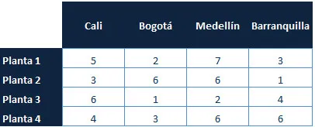

Formule un modelo de programación lineal que permita satisfacer las necesidades de todas las ciudades al tiempo que minimice los costos asociados al transporte.

Solución paso a paso

El primer paso es determinar las medidas de penalización y consignarlas en el tabulado de costos, tal como se muestra a continuación.
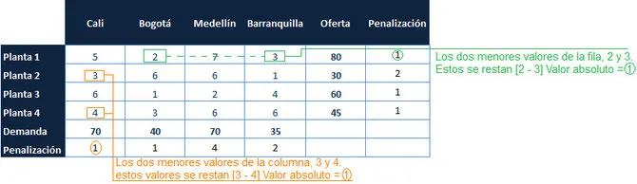

El paso siguiente es escoger la mayor penalización, de esta manera:

El paso siguiente es escoger de esta columna el menor valor, y en una tabla paralela se le asigna la mayor cantidad posible de unidades, podemos observar como el menor costo es «2» y que a esa celda se le pueden asignar como máximo 60 unidades «que es la capacidad de la planta 3».
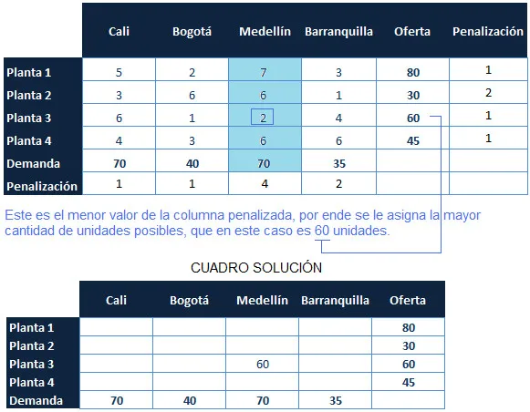
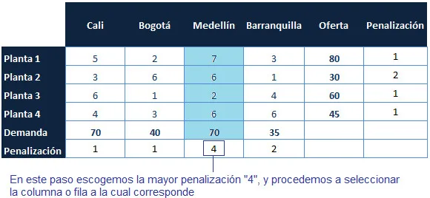

Dado que la fila de la «Planta 3» ya ha asignado toda su capacidad (60 unidades) esta debe desaparecer.

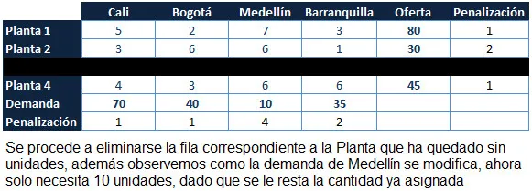
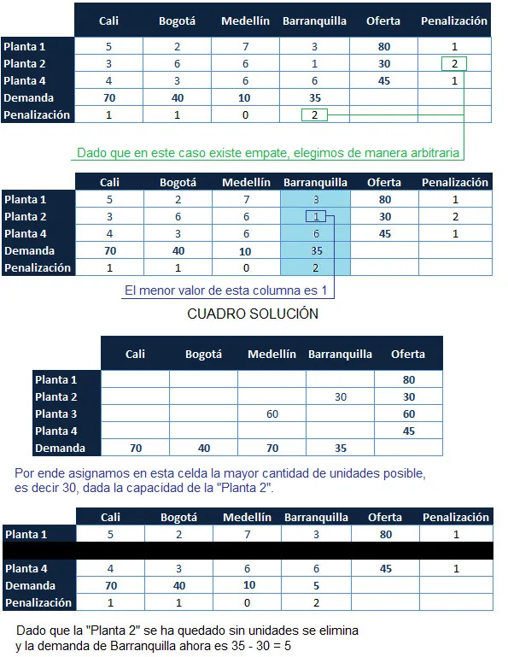
Se ha llegado al final del ciclo, por ende, se repite el proceso
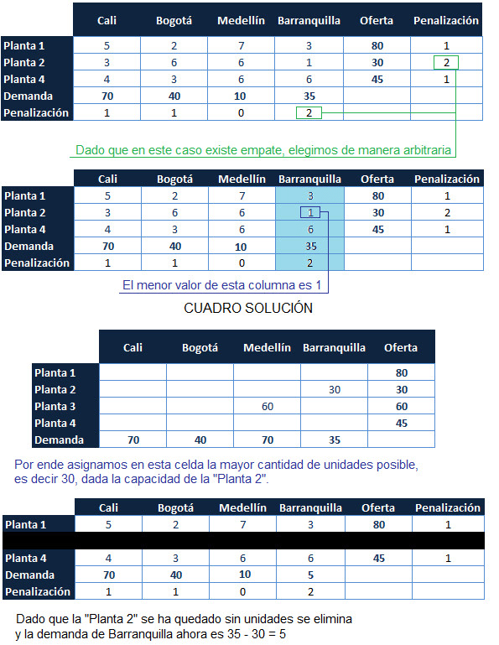
Iniciamos una nueva iteración
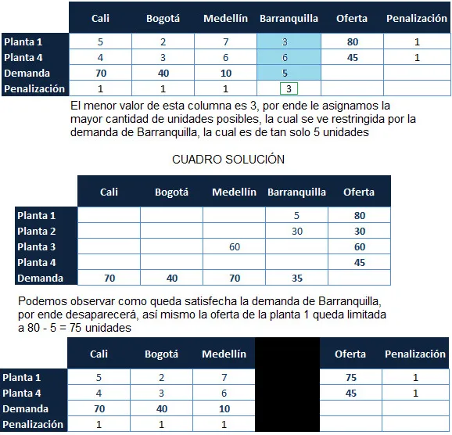



Continuamos con las iteraciones…

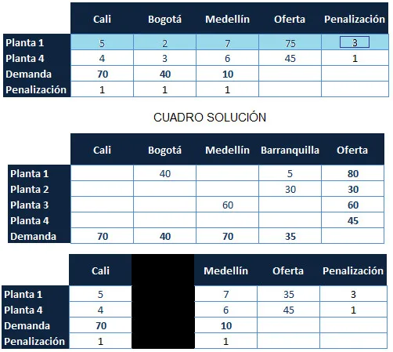

Iniciamos otra iteración

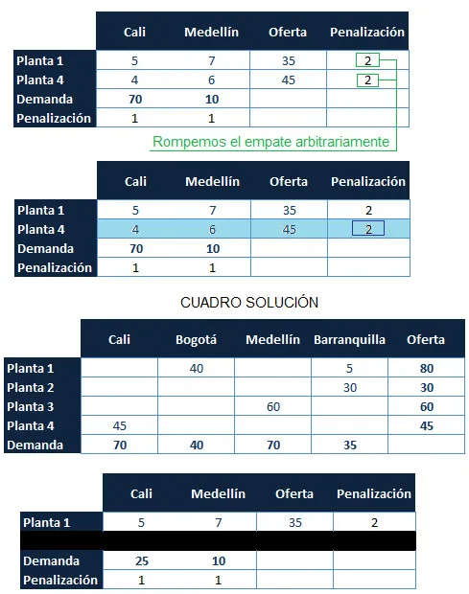

Al finalizar esta iteración podemos observar como el tabulado queda una fila sin tachar y con valores positivos, por ende asignamos las variables básicas y hemos concluido el método.
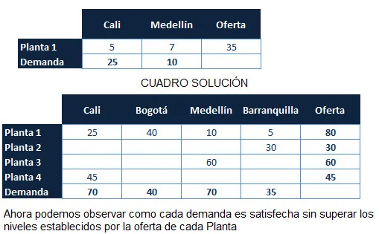

Los costos asociados a la distribución son:
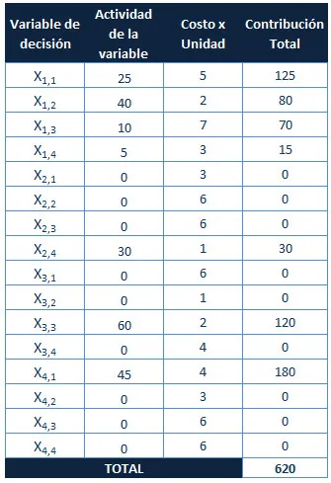



Bibliografía y Webgrafía

PHPSimplex (2006). Teoría del método Simplex. PHPSimplex: http://www.phpsimplex.com/teoria_metodo_simplex.htm

Bryan Salazar López (2019). Programación lineal. Ingenieriaindustrialonline: https://www.ingenieriaindustrialonline.com/investigacion-de-operaciones/programacion-lineal/


Glosario

Algoritmo: En matemáticas, lógica, ciencias de la computación y disciplinas relacionadas, un algoritmo ​ es un conjunto de instrucciones o reglas definidas y no-ambiguas, ordenadas y finitas que permite, típicamente, solucionar un problema, realizar un cómputo, procesar datos y llevar a cabo otras tareas o actividades
Función Objetivo: es la ecuación que será optimizada dadas las limitaciones o restricciones determinadas y con variables que necesitan ser minimizadas o maximizadas usando técnicas de programación lineal o no lineal.
Heurístico: significa «hallar, inventar» ​ aparece en más de una categoría gramatical. Cuando se usa como sustantivo, se refiere a la disciplina, el arte o la ciencia del descubrimiento.
Método simplex: Se refiere a un conjunto de métodos muy usados para resolver problemas de programación lineal, en los cuales de alguna manera se busca el máximo de una función lineal sobre un conjunto de variables que satisfaga un conjunto de inecuaciones lineales.
Programación Lineal: es el campo de la programación matemática dedicado a maximizar o minimizar una función lineal, denominada función objetivo, de tal forma que las variables de dicha función estén sujetas a una serie de restricciones expresadas mediante un sistema de ecuaciones o inecuaciones también lineales.
Restricción: Limitación que se produce en alguna cosa, especialmente en el consumo de algo.

